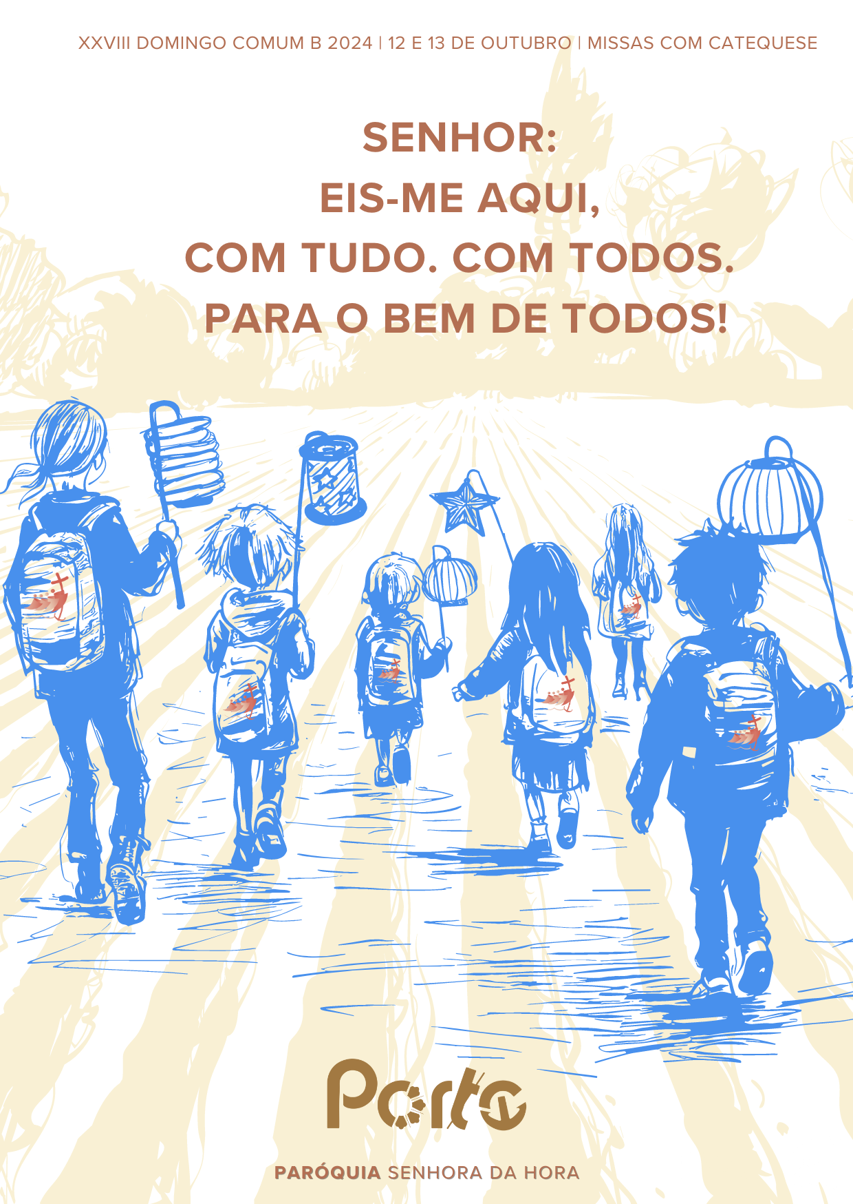

**I. RITOS INICIAIS**

**Procissão de entrada**

**Cântico de entrada**

**Saudação inicial**

P. Com Jesus, o Caminho e a caminho, somos todos “peregrinos de esperança”, que viemos de casa, a correr, até Ele. Viemos a Jesus, viemos ao encontro d’Ele, não porque nos falte a saúde ou o dinheiro. Viemos até Jesus, porque queremos alcançar uma vida bela, com um sentido profundo, com uma grande esperança, com uma meta de largos horizontes. Só em Jesus encontramos a vida eterna, aquela vida que não acaba sequer na morte. Jesus é para nós o Caminho, a Verdade e a Vida. Queremos fazer este caminho, como companheiros de viagem, peregrinos de esperança, com todos: pais, catequistas, catequizandos, famílias, comunidade inteira. *Peregrinos de esperança, com todos e para o bem de todos.*

Na Missa das 11h00: **BODAS DE OURO DE ANDRÉ E SOFIA**

**Ato Penitencial:**

P. Peçamos perdão ao Senhor, porque, às vezes, o nosso entusiasmo por Jesus arrefece ou desaparece, quando damos preferência a outras coisas. Peçamos perdão por tudo o que nos impede de seguir Jesus até ao fim:

P. Pelas vezes em que os nossos bens, os brinquedos, os jogos dos computadores, os telemóveis, nos impediram de Te seguir, Senhor, tem piedade de nós! R. Senhor, tem piedade de nós!

P. Pelas vezes em que a concorrência das atividades desportivas, das festas de anos, das atividades dos tempos livres, nos impediram de Te seguir, Cristo, tem piedade de nós. R. Cristo, tem piedade de nós.

P. Pelas vezes, em que a nossa agenda e a má organização dos nossos horários, nos impediram de Te seguir, Senhor, tem piedade de nós! R. Senhor, tem piedade de nós!

**Oração coleta**

**II. LITURGIA DA PALAVRA**

1.ª leitura – forma abreviada – Sábado - Marisa Vaz | Domingo: Aline

**Leitura do Livro da Sabedoria**

Orei e foi-me dada a prudência;

implorei e veio até mim o espírito de sabedoria.

Considerei a riqueza como nada.

Amei a sabedoria mais do que a saúde e a beleza

e decidi tê-la como luz,

porque o seu brilho jamais se extingue.

Com ela me vieram todos os bens

e, pelas suas mãos, riquezas inumeráveis.

Palavra do Senhor.

R. Graças a Deus.

**Salmo 89(90):** Enchei-nos da Vossa misericórdia. Será ela a nossa alegria.

Omitir a 2.ª estrofe.

2.ª leitura – forma abreviada – Sábado – Luísa Claro | Domingo: Francisco Pamplona

**Leitura da Epístola aos Hebreus**

A Palavra de Deus é viva e eficaz,

mais cortante que uma espada de dois gumes:

ela é capaz de discernir os pensamentos

e intenções do coração.

Não há criatura que possa fugir à sua presença:

tudo está patente e descoberto a seus olhos.

É a ela que devemos prestar contas.

Palavra do Senhor.

R. Graças a Deus

**Aclamação ao Evangelho** (Mt 5,3): Aleluia…

**Evangelho** – forma breve – prevista no Lecionário – Mt 10,17-27

**Homilia nas missas com catequese || XXVIII Domingo comum b 2024**

1. Quem se dirige a Jesus? Um homem. Como se chama? Não sabemos. Este homem anónimo, sem nome, sou eu, és tu, pode ser qualquer um de nós!
2. A quem se dirige ele? A Jesus.
3. Como se dirige ele a Jesus? Correndo. Há nele a pressa dos jovens, a pressa de um mundo novo, a pressa de uma vida nova, a pressa da felicidade.
4. Como trata ele Jesus? Trata-O por «*Bom Mestre*». Ele sabe que Jesus é a Palavra do Pai; é a Sabedoria de Deus em pessoa. Ele tem o segredo da felicidade!
5. E como reage Jesus? Jesus confirma que «Bom» é um só, Bom é Deus. É de Deus que procede toda a bondade. Se alguma vez fizermos alguma coisa boa, isso significa que foi Deus que o fez em nós e por meio de nós.
6. E que pergunta este homem a Jesus? “*Que hei de fazer para alcançar a vida eterna?”.* Afinal ele tinha tudo o que enche a vida das pessoas, tudo o que as pessoas acham que faz falta para ser feliz: *juventude, saúde e dinheiro na carteira*! E era, além do mais, um homem educado, cumpridor, simpático.
7. Que mais havia de querer aquele homem? Este homem não quer sequer uma cura. Ele quer saber *como alcançar a vida eterna*, porque se a vida presente for boa ou se for longa, de pouco lhe valerá se não for eterna, se não for feliz, se acabar na morte. Ele não quer nada para o encher, de coisas e mais coisas. Ele quer uma Vida que lhe preencha o coração. Ele quer uma vida verdadeira, abundante plena, a Vida, Ele quer Jesus afinal.
8. Estará este homem disposto a tudo para alcançar o prémio da vida eterna? Parece que sim, ao princípio: ele cumpre a lei, ele cumpre os mandamentos, sobretudo no que refere ao próximo. Tem “tudo em dia”.
9. No entanto, Jesus “*espeta-lhe a espada*” no coração e diz-lhe: “*Falta-te uma coisa: vai vender tudo o que tens, dá o dinheiro aos pobres e terás um tesouro no céu. Depois vem e segue-Me*”. Isto foi um vendaval (pior do que a tempestade «kirk»), uma mão cheia de ordens difíceis: *vai, vende, dá, vem, segue-me*!
10. Como reage o homem? O homem ficou chocado com estas palavras e foi-se embora muito triste.
11. Que conclui Jesus? Afinal há algo naquele homem que ele ama mais do que a Deus. Os seus bens impedem-no de O amar verdadeiramente. Ele julga amar a Deus e tem simpatia por Jesus, mas não ao ponto de O pôr em primeiro lugar. Sente-se atraído pela eternidade, mas muito mais pelos bens que possui!
12. Pensemos agora, que este homem, anónimo, sou eu, és tu. Empresta-lhe o teu nome. Temos todos de nos interrogar: *Porque é que dizemos «à boca cheia», que amamos a Deus, que gostamos tanto de Jesus, e tão facilmente O trocámos por coisas que não valem nada? O que nos impede de seguir Jesus? Quais são as riquezas que nos estorvam de O seguir, sem desvios no Caminho?*
13. Neste início de ano da catequese, pensemos em tantos que desistiram, que ficaram pelo caminho, que partiram tristes. E pensemos em nós próprios, que queremos ser discípulos de Jesus, mas temos tanta dificuldade em dar-lhe o primeiro lugar. Tantas vezes o nosso entusiasmo por Jesus arrefece ou desaparece, quando damos preferência a outras coisas!
14. Há tantos bens (os brinquedos, os jogos dos computadores, as atividades desportivas, as festas de anos, as atividades dos tempos livres), que nos impedem de seguir Jesus, de encontrar o tesouro da vida!
15. Jesus fita agora os olhos, olha em redor, para cada um de nós. Jesus olha para ti, para mim, com amor. Diz agora ao Senhor: «*Senhor*, *eis-me aqui, com tudo o que sou, com tudo o que tenho. É tudo teu. Faz de mim o que quiseres. Livra-me de toda a tralha que atrapalha. Remover os obstáculos que me impedem de Te seguir em cada dia, de Te encontrar especialmente na Catequese e na Eucaristia*».

**Na Missa das 11h00: RITO DAS BODAS DE OURO DE ANDRÉ E SOFIA**

**III. LITURGIA EUCARÍSTICA**

Apresentação dos dons || Recolha das ofertas no sábado, às 15h30:

* 2 do 2.º ano (Estrela) – Coxia central (desta vez nos dois lados, porque não está o 1.º ano)
* 1 do GIC (Marisa) + 1 da Adolescência (Grupo da Luísa) – Galerias e Coro
* 1 do 3.º ano (Carla) – corredor estreito do lado do batistério (onde se dá a comunhão)
* 1 do 5.º ano (Céu Rocha) – Corredor encostado à parede, lado poente (lado do mar)
* 1 do 4.º ano (Beatriz/Paula) – Corredor estreito do lado de Nossa Senhora (onde se dá a comunhão)
* 1 do 6.º ano (Anabela): Corredor encostado à parede, lado nascente (lado da Universidade)

Cântico de ofertório | Oração sobre as oblatas | Prefácio IX Dominical | Santo | Oração Eucarística II | Ritos da Comunhão

**IV. RITOS FINAIS**

**Agenda Pastoral**

1. Segunda-feira, 14 de outubro, às 21h00, encontro do pároco com a Conferência de São Vicente de Paulo da Senhora da Hora.
2. Terça-feira, 15 de outubro, às 21h30, encontro do pároco com Ministros Extraordinários da Comunhão.
3. Quarta-feira, 16 de outubro, às 21h30, na Senhora da Hora, encontro da Equipa Interparoquial da Pastoral Familiar.
4. Quinta-feira, dia 17, às 21h30, confissões dos crismandos.
5. Sexta-feira, dia 18, às 21h30, em Guifões, encontro da Equipa Interparoquial do Batismo.
6. Domingo, dia 20, às 16h00, em Leça da Palmeira, Celebração vicarial do Crisma. Serão crismados 19 jovens e quatro adultos da nossa comunidade.

P. A todos vós, abençoe-vos Deus todo-poderoso, Pai, Filho e Espírito Santo.

Todos: **Ámen.**

**Despedida**

Diácono:Peregrinos de esperança, ide em Paz e que o Senhor vos acompanhe.

R. **Graças a Deus.**

